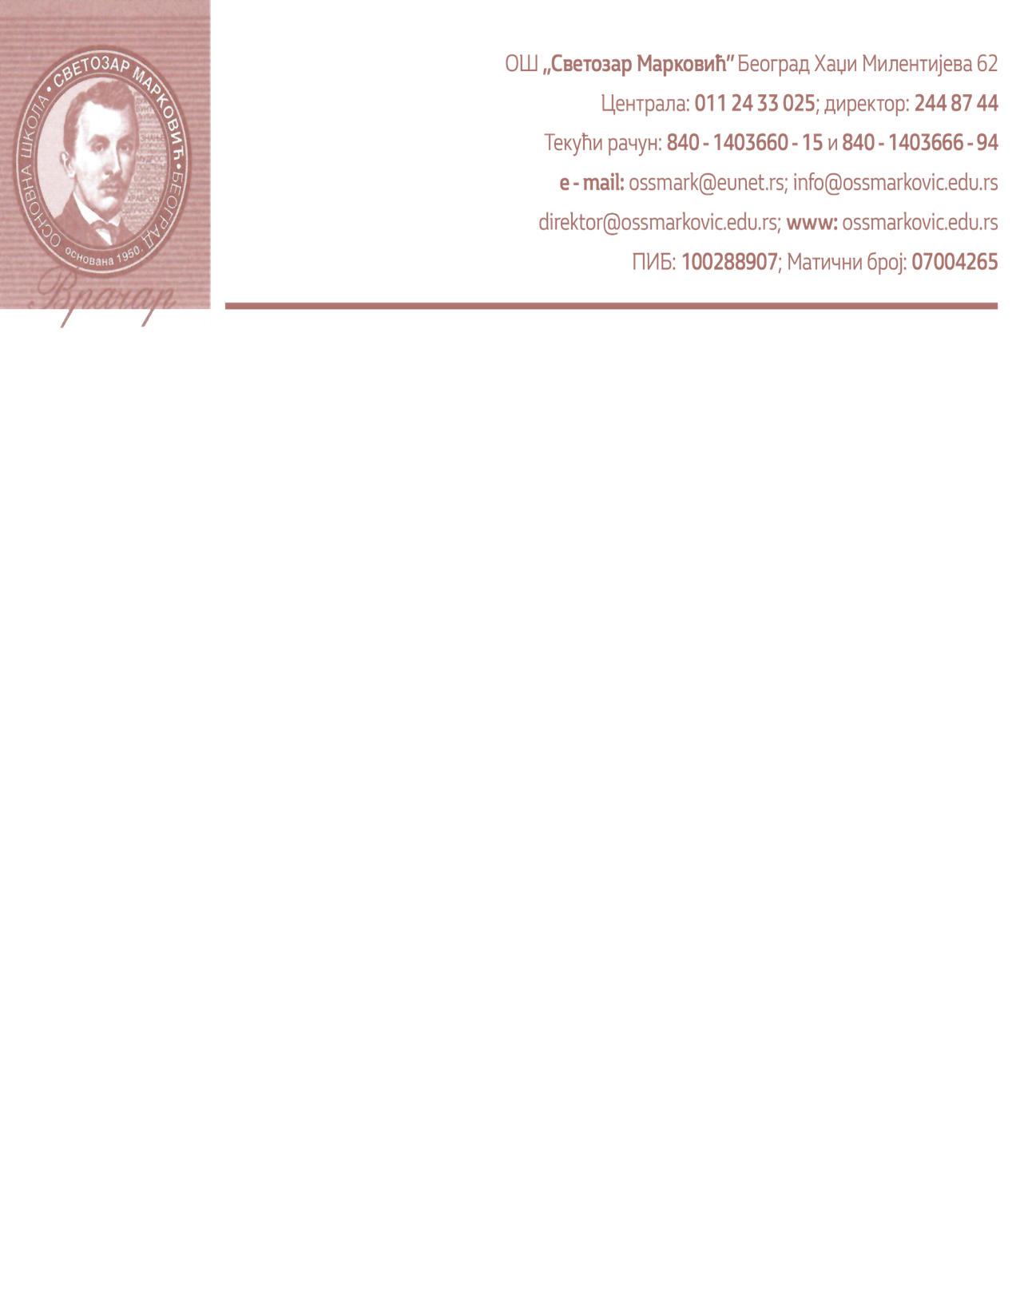

Деловодни број: 248/25.3.2026.
Датум: 24.3.2026.
На основу члана 34 Закона о уџбеницима (Службени гласник РС број 27/18) Наставничко веће на седници дана 24.3.2026. доноси

ОДЛУКУ
о избору уџбеника
за IV и VIII разред
за период од четири године (од школске 2026/2027. до 2029/2030)

ЧЕТВРТИ РАЗРЕД
Наставни предмет | Назив уџбеника | Аутори | Издавач | Број одобрења
Српски језик | Читанка за четврти разред основне школе | Зорица Цветановић, Даница Килибарда | Бигз школство, Београд | 650-02-00349/2020-07 од 16.12.2020.
Српски језик | Радна свеска уз Читанку | Зорица Цветановић, Даница Килибарда | Бигз школство, Београд | 650-02-00349/2020-07 од 16.12.2020.
Српски језик | Граматика, уџбеник са радном свеском за четврти разред основне школе | Мирјана Стакић, Александра Ивезић | Бигз школство, Београд | 650-02-00349/2020-07 од 16.12.2020.
Математика | Математика 4, уџбеник за четврти разред основне школе (први и други део), | Предраг Поповић, Дарко Маслар | Дата Статус, Београд
  650-02-00058/2025-07 од 29.9.2025.
Природа и друштво | Природа и друштво 4 за четврти разред основне школе; уџбенички комплет (уџбеник и радна свеска) | Сања Благданић, Зорица Ковачевић, Славица Јовић | Бигз школство, Београд | 650-02-00277/2020-07 од 18.12.2020.
Музичка култура | Музичка култура за четврти разред основне школе | Драгана Михајловић Бокан, Марина Ињац | Нови Логос, Београд | 650-02-00270/2020-07 од 26.11.2020.
Ликовна култура | Ликовна култура 4, уџбеник за четврти разред основне школе | Кристинка Селаковић, Милош Ђорђевић | Бигз школство, Београд | 650-02-00406/2020-07 од 19.1.2021.
Дигитални свет | Дигитални свет 4, уџбеник за четврти разред основне школе | Марина Ињац | Нови Логос, Београд | 650-02-00093/2023-07 од 28.7.2023.
Енглески језик | Smiles 4, енглески језик  за четврти разред  основне школе; четврта  година учења; уџбенички  комплет (уџбеник и  радна свеска) | Jenny Dooley | Фреска | 650-02-00268/2020-07 од 4.12.2020.
I – За IV разред за период од четири године (од школске 2026/2027 до 2029/2030) бирају се следећи уџбеници за сваки предмет:

II – За VIII разред за период од четири године (од школске 2026/2027. до 2029/2030) бирају се следећи уџбеници за сваки предмет:
ОСМИ РАЗРЕД
Наставни предмет | Назив уџбеника | Aутори | Издавач | Број одобрења
Српски језик | Читанка 8, Српски језик и књижевност за осми разред основне школе | др Александар Јерков, Анђелка Петровић, Катарина Колаковић | Вулкан издаваштво
  650-02-00019/2025-07 од 1.7.2025.
Српски језик | Граматика 8, Српски језик и књижевност за осми разред основне школе | Данијела Милићевић, Сунчица Ракоњац 17 Николов | Вулкан издаваштво
Српски језик |  |  | Вулкан издаваштво
  Радна свеска 8, за осми разред основне школе; уџбенички комплет; ћирилица;
  Катарина Колаковић, Анђелка Петровић, Сунчица Ракоњац Николов, Данијела Милићевић
Математика | Математика 8, за осми разред основне школе | Синиша Јешић, Јасна Благојевић | Герундијум | 650-02-00373/2020-07 од 11.1.2021.
Математика | Збирка задатака из математике 8, за осми разред основне школе | Синиша Јешић Тања Њаради  Веселинка Милетић  Александра Росић |  | 650-02-00373/2020-07 од 11.1.2021.
  Привредно друштво Герундијум доо, Београд
Енглески језик | Sprint 4, уџбеник за енглески језик за осми разред основне школе (први страни језик, осма година учења); уџбенички комплет | Claire Moore, Sarah Jane Lewis | Вулкан издаваштво | 650-02-00083/2025-07 од 6.11.2025.
Енглески језик | Sprint 4, радна свеска за енглески језик за осми разред основне школе (први страни језик, осма година учења); уџбенички комплет; | Claire Moore, Sarah Jane Lewis | Вулкан издаваштво | 650-02-00083/2025-07 од 6.11.2025.
Шпански језик |  |  | Educational Centre
  Companeros 2, шпански језик за седми и осми разред, други страни језик, трећа и четврта година учења; уџбенички комплет (уџбеник са радном свеском)
  Francisca Castro, Ignacio Rodero, Carmen Sardinero
  650-02-00413/2019-07од 25.11.2019.
Француски језик | NOUVEAU PIXEL 4 уџбеник и радна свеска | Аутор уџбеника: Sylvie Schmitt  Аутор радне свеске: Anne-CecileCouderc
  Дата Статус д.о.о.
  650-02-00443/2019-07од 17.1.2020.
Историја | Историја 8, уџбеник са одабраним историјским изворима за осми разред основне школе; | Петар Драгишић, Оливера Драгишић, Милан Јовановић, Никола Топаловић | Klett Издавачка кућа доо | 650-02-00135/2025-07 од 26.1.2026.
Географија | Географија 8 уџбеник | Ненад Живковић, | Герундијум
  Ана Алексић
  650-02-00464/2020-07 од 2.2.2021.
Биологија | Биологија 8, уџбеник за осми разред основне школе; уџбеник у електронском облику; | Милица Маркељић, Ива Лакић, Невена Кузмановић, Катарина Зељић | Вулкан издаваштво | 650-02-00266/2021-07 од 31.1.2022
Информатика и рачунарство | Информатика и рачунарство 8, уџбеник за осми разред основне школе; | Милош Папић, Далибор Чукљевић | Вулкан издаваштво | 650-02-00250/2021 -07 од 17.12.2021.
Техника и технологија | Техника и технологија 8, уџбенички комплет (уџбеник и материјал за конструкторско моделовање са упутством); | Ненад Стаменковић, Алекса Вучићевић | Klett Издавачка кућа доо | 650-02-00288/2021 -07 од 21.1.2022.
Музичка култура | Музичка култура 8, уџбеник за осми разред основне школе; | Јасмина Чолић, Александра Хаџи Ђорђевић | Вулкан издаваштво | 650-02-00171/2020-07 од 26.10.2020.
Физика | Физика 8, уџбеник за осми разред основне школе | Татјана Мишић  Љубиша Нешић, Марина Најдановић Лукић | Вулкан издаваштво | 650-02-00269/2021-07 од 18.01.2022
Физика | Физика 8, збирка задатака са лабораторијским вежбама за осми разред основне школе; уџбенички комплет у електронском облику; ћирилица | Татјана Мишић  Љубиша Нешић, Марина Најдановић Лукић | Вулкан издаваштво | 650-02-00269/2021-07 од 18.01.2022
Хемија |  | Јасна Адамов, Соња Велимировић, Гордана Гајић, Снежана Каламаковић | Герундијум
  Хемија 8, за осми разред основне школе;
  650-02-00378/2020 -07 од 11.1.2021
Хемија | Лабораторијске вежбе са задацима из хемије за осми разред основне школе ћирилица |  | Герундијум
Ликовна култура | Ликовна култура 8, уџбеник за осми разред основне школе;
  Јован Глигоријевић
  БИГЗ школство доо
  650-02-00453/2020-07 од 9.2.2021.

Образложење
У складу са важећим Каталогом уџбеника, са изменама и допунама, а у складу са чланом 34 Закона о уџбеницима, на образложени предлог стручних већа за област предмета на седници Наставничког већа одржаној 24.3.2026. године, донета је једногласна одлука о избору уџбеника за четврти и осми разред основне школе за период од четири године.
Претходно одабрани уџбеници нису мењани.
Интегрални део ове одлуке је изјава директора да је поступак избора уџбеника за 4. и 8. разред на период од четири године спроведен у потрпуности у складу са одредбама Закона о уџбеницима (,,Службени гласник РС“ бр.27 од 6. априла 2018, 92 од 27. октобра 2023, 109 од 4. децембра 2025); да је поступак био усаглашен са начелима прописаним у члану 34. Закона о уџбеницима (,,Службени гласник РС“ бр.27 од 6. априла 2018, 92 од 27. октобра 2023, 109 од 4. децембра 2025); да су у поступку поштовани сви законски рокови, укључујући благовремено обавештавање заинтересованих страна путем званичне веб-презентације школе; да је одлука о избору донета на основу стручних и образложених мишљења стручних већа школе, уз поштовање правила о непостојању сукоба интереса.
Саставни део одлуке је и процена уџбеника која је доступна на увид у школи.
Сви изабрани уџбеници се налазе у Каталогу уџбеника са изменама и допунама за четврти и осми разред основне школе.

Директор
Ивана Оролицки

